Рисование.
Тема: «Спасская башня Кремля».
Задачи: формировать у детей умение передавать в рисунке конструкцию башни, форму и пропорции частей, развивать глазомер, зрительно - двигательные координации, упражнять в создании первичного карандашного наброска.
Задачи:
Образовательные:
1.Дать некоторые знания об истории Кремля
2.Закреплять понятия Красная площадь, Кремль, Спасская башня, Куранты.
3.Дать представление о достопримечательностях Москвы.
Развивающая:
1.Развивать память детей
2.Выразительность речи, воспитывать интерес к чтению стихотворений.
Воспитательные:
1.Воспитывать у детей интерес к основным достопримечательностям нашей страны, стремление запечатлевать их в своих рисунках.
Предварительная работа: Беседа о столице нашей Родины Москве, рассматривание репродукций с изображением Кремля. Чтение стихотворения И. Новикова «Спасская башня».
Ход НОД:
Воспитатель: Ребята, мы с Вами живем в большой стране! Как она
называется?
Дети: Наша страна называется - Россия
В:- Назовите столицу России?
Дети: Столица России - это Москва.
Чтение стихотворения :
Такой большой старинный город,
Гордится им моя страна!
Всем городам он – голова,
Столица Родины – Москва!
В:Москва большой и красивый город. Много музеев, театров,
стадионов, парков, площадей, красивых, высоких зданий.
В: Дети, а что находиться в центре Москвы?
Д: В центре Москвы находится – Кремль.
В: Дети посмотрите на картине Кремль. А кто мне скажет,
где находится Кремль в Москве?
Д: На Красной площади.
В: А почему площадь называется красной?
Д: Потому, что Кремль красный и здания из красного кирпича,
В: А что означало слово красный в старину?
Д: Раньше на Руси слово красный означало «красивый»,
«главный»
В. Ребята, Кремль –это крепость, поэтому он огражден кирпичной стеной, она очень твердая и нерушимая. Стены у Кремля мощные, которые завершаются кирпичными зубцами, еще их называют «ласточкиными хвостами». Зубцы помогали воинам защититься от неприятеля. За стенами Кремля много башен. У каждой башни своя история. А кто мне скажет какая самая главная башня?
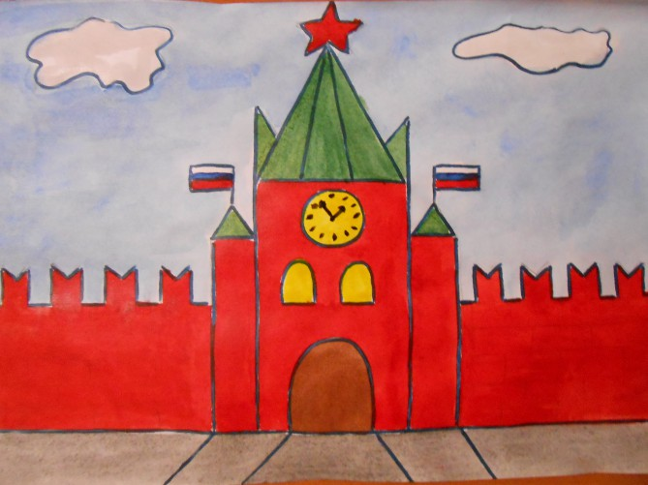
Д. Это Спасская башня.
В: Спасскую башню Кремля украшают Куранты и величина их с трехэтажный дом. Это самые точные часы, по которым мы живем с вами. На Новый год мы всегда слушаем бой Курантов. Куранты и отличают Спасскую башню от всех других. А давайте проведем физкультминутку про Кремлевские Куранты?
ФИЗМИНУТКА «Часы».
Тик – так, тик- так наклоны в стороны
Все часы идут не так.
Тик – так, тик-так.
Тик-так, тик-так. приседания
Часовщик, прищурив глаз, прыжки
Чинит часики для нас.
Тик-так, тик-так. Наклоны в стороны
- Кто так?
- Все так! Руки вверх
Дети изображают башню на листах, воспитатель помогает индивидуально детям.

